Архитектура программно-аппаратного комплекса Competition
(основные принципы построения систем поддержки принятия решений)
- Введение. СППР. Сбор, накопление и анализ больших объемов данных. Big Data. Отказоустойчивость.
- Программная реализация. BI, СППР, МАСД.
- Аппаратная реализация. Big Data, распределенные вычисления, параллельные вычисления, кластеры, отказоустойчивость, MapReduce, Hadoop, NoSQL.

Для реализации и эффективной работы ПАК Competition нам потребуется хранить большое количество данных (возможно релевантных, возможно и неструктурированных).
Большие данные (Big Data) в информационных технологиях — серия подходов, инструментов и методов обработки структурированных и неструктурированных данных огромных объёмов и значительного многообразия для получения воспринимаемых человеком результатов, эффективных в условиях непрерывного прироста, распределения по многочисленным узлам вычислительной сети, альтернативных традиционным системам управления базами данных и решениям класса Business Intelligence. В данную серию включают средства массово-параллельной обработки неопределённо структурированных данных, прежде всего, решениями категории NoSQL, алгоритмами MapReduce, программными каркасами и библиотеками проекта Hadoop.
MapReduce — модель распределённых вычислений, представленная компанией Google, используемая для параллельных вычислений над очень большими, несколько петабайт, наборами данных в компьютерных кластерах. MapReduce — это фреймворк для вычисления некоторых наборов распределенных задач с использованием большого количества компьютеров (называемых «нодами»), образующих кластер.
Работа MapReduce состоит из двух шагов: Map и Reduce. На Map-шаге происходит предварительная обработка входных данных. Для этого один из компьютеров (называемый главным узлом — master node) получает входные данные задачи, разделяет их на части и передает другим компьютерам (рабочим узлам — worker node) для предварительной обработки. Название данный шаг получил от одноименной функции высшего порядка. На Reduce-шаге происходит свёртка предварительно обработанных данных. Главный узел получает ответы от рабочих узлов и на их основе формирует результат — решение задачи, которая изначально формулировалась.
Кластер — группа компьютеров, объединённых высокоскоростными каналами связи, представляющая с точки зрения пользователя единый аппаратный ресурс. Кластер - слабо связанная совокупность нескольких вычислительных систем, работающих совместно для выполнения общих приложений, и представляющихся пользователю единой системой.
Нас будут интересовать отказоустойчивые кластеры.
Hadoop — проект фонда Apache Software Foundation, свободно распространяемый набор утилит, библиотек и фреймворк для разработки и выполнения распределённых программ, работающих на кластерах из сотен и тысяч узлов.
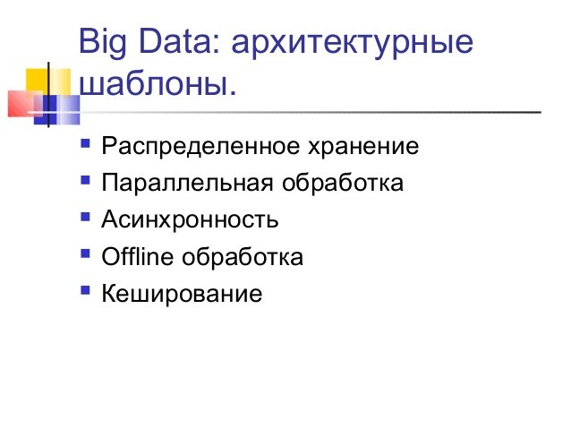

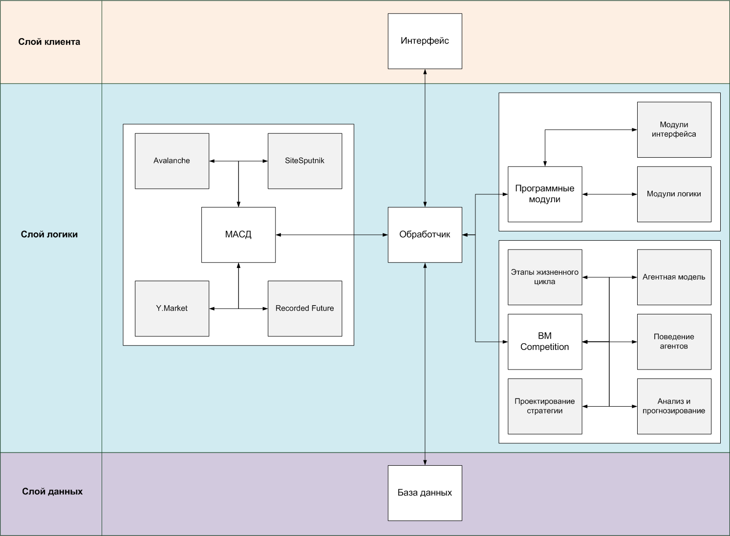
Рис. 1. Архитектура ПАК Competition

Рассмотрим архитектуру СППР Competition (рис. 1). Competition спроектирован на основе модели трехуровневой архитектуры, где:
- Слой клиента содержит пользовательский интерфейс.
- Слой логики содержит: обработчик данных, вычислительный модуль (ВМ) Competition, дополнительные программные модули, модуль автоматизированного сбора данных (МАСД).
- Слой данных содержит базу данных.
Взаимодействие между этими слоями происходит следующим образом: системный аналитик взаимодействует с СППР при помощи пользовательского интерфейса, который передает данные обработчику. Обработчик построен на базе ETL-процесса, то есть получает данные через интерфейс, из базы данных, а также от ВМ, МАСД и дополнительных программных модулей, затем преобразует эти данные и загружает их в базу данных.
В основе ВМ лежит ИМ конкуренции. Таким образом, его принцип работы описывается следующим образом:
- Для обеспечения эффективной работы СППР требуется располагать большими объемами релевантных данных, описывающих ситуацию на отраслевом рынке. Для накопления таких данных используется модуль автоматизированного сбора данных (МАСД).
- Переданные начальные данные (полезная информация, приоритетные сайты для поиска и пр.) обрабатываются и сохраняются в базу данных системы.
- На основе начальных данных с использованием внешнего ПО/сервисов (Avalanch, SiteSputnik, Y.Market, Recorded Future) собираются новые данные, которые помещаются во временные таблицы БД. Затем полученные данные анализируются и преобразуются в формат, пригодный для работы в среде СППР. Процесс продолжается до тех пор, пока не будет остановлен или пока не выполнится критерий избыточности информации, т.е. до момента, когда новые данные перестанут извлекаться, или же их объем станет незначительным.
- Собранные данные передаются ВМ для проведения имитационного моделирования.
- Результаты моделирования обрабатываются, загружаются в БД и передаются системному аналитику при помощи интерфейса.
В данный момент предусматривается возможность подготовки и написания дополнительных программных модулей, которые позволяли бы оптимизировать работу ВМ, а также организовать дополнительные возможности вывода данных посредством интерфейса.

